オリジナルサイト仕様書

テーマ

　PCに取り込んだ写真を管理する

概要

　APIを利用して写真を管理

　日付ごとに整理・編集できる

ベネフィット

　膨大な量の写真を日付ごとに管理できる

　写真を共有できる

メインサービス

　カレンダー表示になっていて、日付をクリックするとその日にちに撮った写真一覧が表示される。

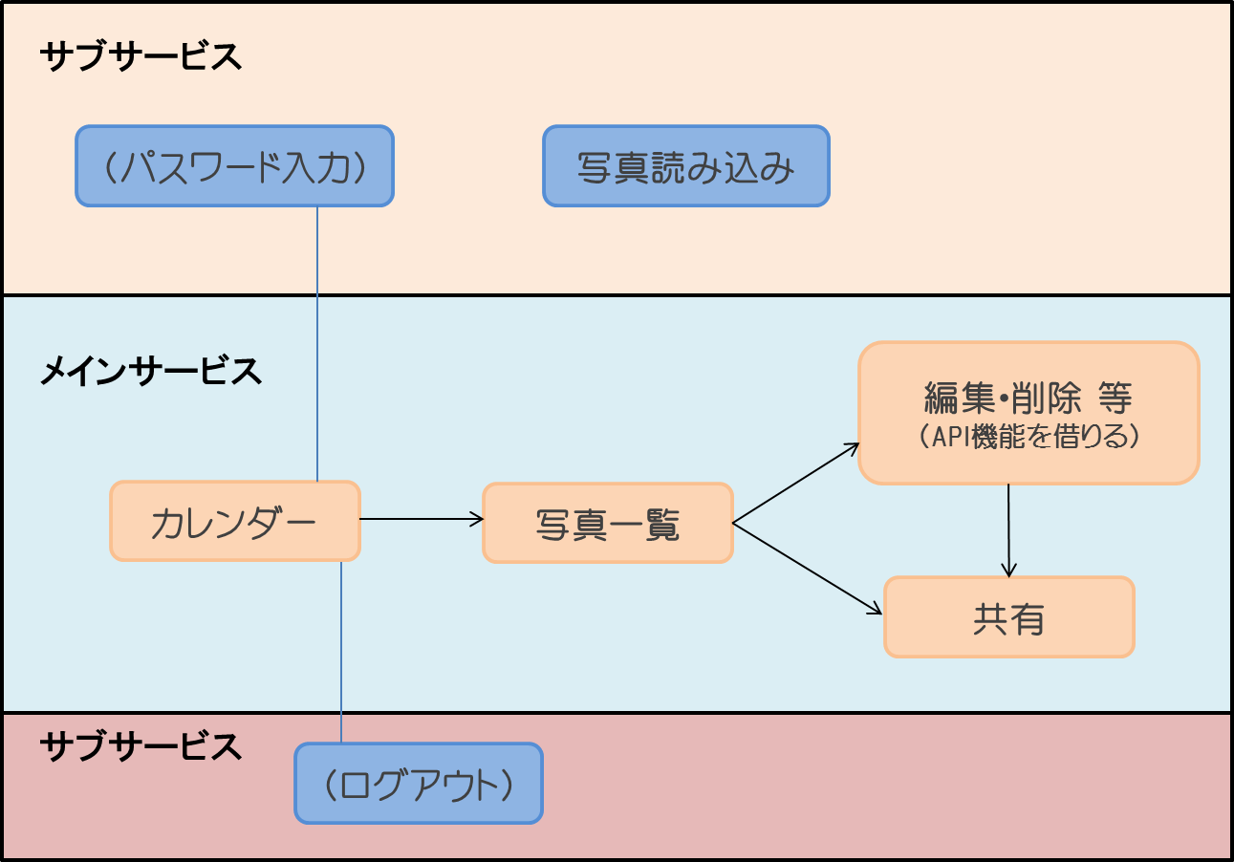

カレンダーページ

　　　　例

**My Photo Album**　　　　　　　　　　　

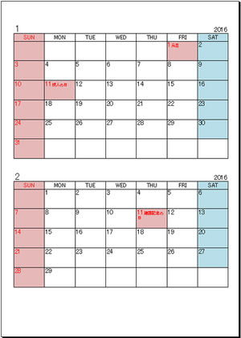

カレンダーページ

・ヘッダー（タイトル・ログアウト(未定)）がある。

・カレンダーが表示される。（デザイン未定）

写真一覧ページ

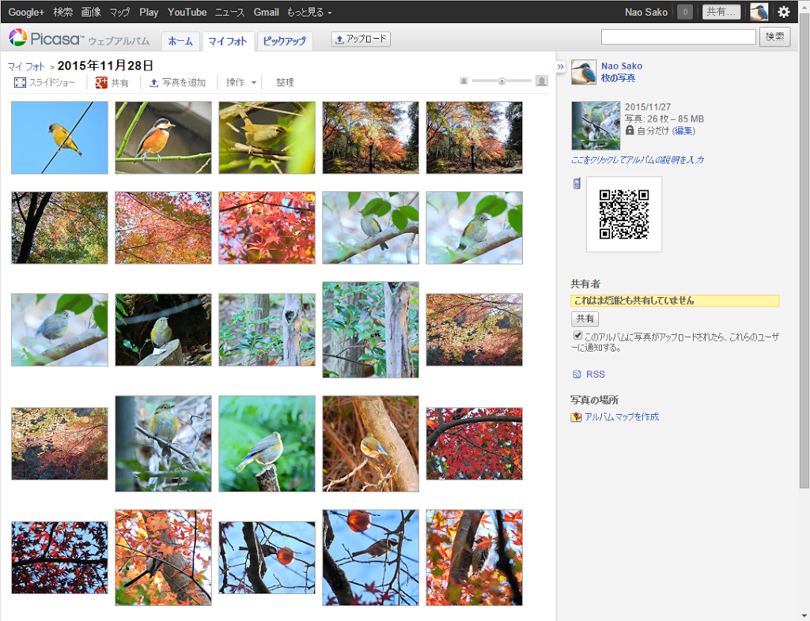



写真ページ（カレンダーページから日付を押した場合）

・フッター（トップページへのリンク）

・写真をクリックすると写真編集ができる

写真編集ページ

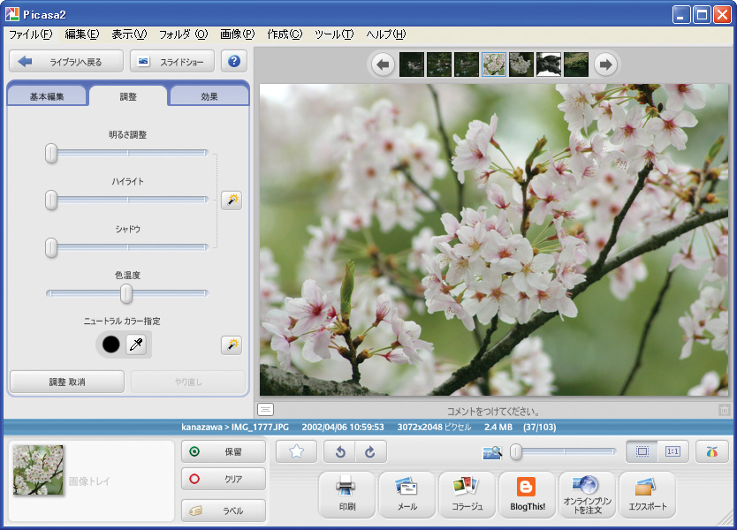



写真編集ページ（写真一覧ページから写真を押した場合）

・フッター（トップページへのリンク・写真一覧へのリンク）

パスワード入力ページ(未定)

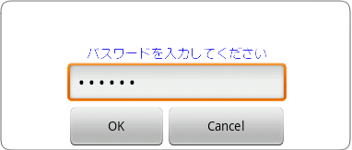

パスワード入力ページ（未定）

・パスワード入力するとMyページへ

※ログイン機能を付けるにあたり追加しなければいけない機能として

　・パスワードを決めるページ

　ログイン機能を付けない場合、ログアウトを作らなくてよい